**Texto base**

**11**

**Diagrama de Caso de Uso**

Prof. João de Deus Freire Junior

***Resumo***

*A UML é a linguagem de modelagem unificada. Trata-se de uma linguagem de modelagem de soluções e sistemas. Ela auxilia na compreensão da solução sistêmica na perspectiva interna estática e iterativa do sistema e na perspectiva do cliente. Ela é formada por diagramas que possibilitam essa visão completa de solução. Nesta aula, será exibido o Diagrama de Caso que é um dos principais diagramas da UML ao fornecer uma visão externa da solução.*

**1.1. Introdução**

Como posso projetar uma solução sistêmica na perspectiva do cliente? Como posso construir uma representação gráfica das metas dos clientes ao utilizar o sistema? O que é o diagrama de caso de uso? Quais são os principais elementos do diagrama de caso de uso? Todas essas perguntas serão respondidas nesta aula. O entendimento da dos elementos, usos e formato do diagrama de caso de uso da UML possibilitará aos analistas uma poderosa ferramenta de modelagem para expressar a visão do cliente ao utilizar o sistema. Desta forma, podemos mitigar e diminuir significativamente as falhas e fracassos no desenvolvimentos de projetos de soluções tecnológicas.

**1.2. Principais Diagramas da UML**

A UML 2.0 fornece 13 diferentes diagramas para uso na modelagem de software. Os principais diagramas são:

* De classe;
* Distribuição;
* Caso de uso;
* Sequência;
* Comunicação;
* Atividade;
* Estado.

De acordo com Sommerville (2011), através desses diagramas podemos modelar os sistemas em perspectivas diferentes. Por exemplo:

1. Uma perspectiva externa, em que você modela o contexto ou o ambiente do sistema.
2. Uma perspectiva de interação, em que você modela as interações entre um sistema e seu ambiente, ou entre os componentes de um sistema.
3. Uma perspectiva estrutural, em que você modela a organização de um sistema ou a estrutura dos dados processados pelo sistema.
4. Uma perspectiva comportamental, em que você modela o comportamento dinâmico do sistema e como ele reage aos eventos.

Sommerville (2011) afirma também que os cincos principais diagramas da UML podem representar a essência de um sistema. Eles os fazem da seguinte forma:

1. Diagramas de atividades, que mostram as atividades envolvidas em um processo ou no processamento de dados.
2. Diagramas de casos de uso, que mostram as interações entre um sistema e seu ambiente.
3. Diagramas de sequência, que mostram as interações entre os atores e o sistema, e entre os componentes do sistema.
4. Diagramas de classe, que mostram as classes de objeto no sistema e as associações entre elas.
5. Diagramas de estado, que mostram como o sistema reage aos eventos internos e externos.

**1.3. Diagrama de Caso de Uso**

**1.3.1. Definições Gerais**

O diagrama de caso de uso por meio de uma linguagem simples, demonstra o comportamento externo do sistema, mostra o sistema pela perspectiva do usuário, indicando as funções e serviços oferecidos e quais usuários utilizarão cada um deles. (Pressman, 2011)

Esse diagrama é o diagrama mais abstrato, informal e flexível, sendo usado no início da modelagem. Ele pode ser modificado ao longo do desenvolvimento do software, serve de base para os demais diagramas da UML. (Pressman, 2011)

Os elementos principais do Diagrama UC são: Atores, Caso de Uso e Associações.

**1.3.1. Os atores**

Os atores representam os papéis dos diversos usuários do sistema. Cada ator tem uma ou mais metas específicas que quer atingir/obter ao usar o sistema. Os atores podem representar um ser humano, um periférico de hardware ou outro sistema.

Um ator é representado, na UML, pelo “stickman”.

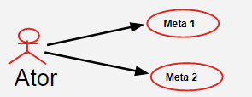

**Figura 1.1. Diagrama de Caso de Uso - Ator e Metas. Fonte: PRESSMAN, R. S. (2011)**

**1.3.2. O caso de uso**

O caso de uso é a meta do usuário ao utilizar o sistema e ele é representado, na UML, por uma elipse com o Nome do UC em seu interior.

Há algumas regras para escrita dos nomes dos casos de uso, segue abaixo as principais:

* Deve ser único, intuitivo e autoexplicativo;
* Deve definir o resultado observável que o Caso de Uso fornece ao Ator;
* Deve estar na perspectiva do ator que “dispara” o UC;
* Deve descrever o comportamento sustentado pelo UC;
* Deve iniciar com verbo no infinitivo.

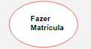

**Figura 1.2. Caso de Uso. Fonte: PRESSMAN, R. S. (2011)**

**1.3.3. Associações**

As associações representam um diálogo completo entre um Ator e um UC. Segue um exemplo de um estudante interagindo com um sistema de catálogo de disciplinas para fazer matrícula.

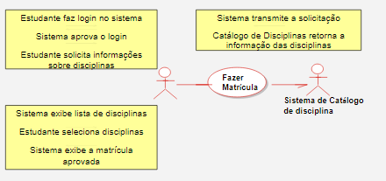

**Figura 1.3. Associações. Fonte: PRESSMAN, R. S. (2011)**

**1.3.3. Tipos de Associações**

* **Especialização/Generalização:** ocorre quando há características semelhantes (e com poucas diferenças entre si) entre Casos de Uso ou entre Atores (nunca entre UC e Ator!);
* **Inclusão:** usada quando existe uma situação ou rotina comum a mais de um caso de uso (evitar repetições); estereótipo <<INCLUDE>>; seta aponta para o UC incluído;
* **Extensão:** usada para descrever cenários opcionais de um UC, só quando certa condição for satisfeita; estereótipo <<EXTEND>>; seta aponta para o UC que estende.

**1.3.4. Exemplo de Diagrama de Caso de Uso**

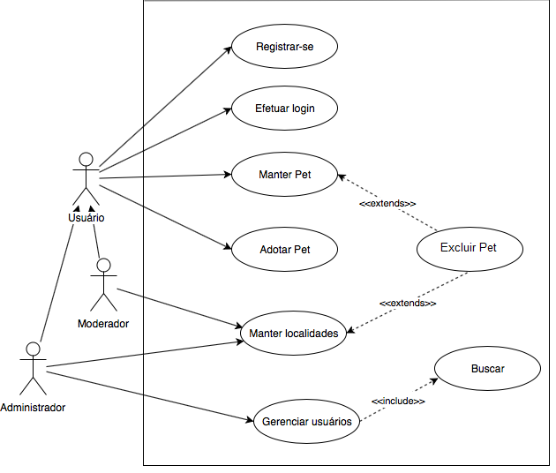

**Figura 1.4. Exemplo de Caso de Uso. Fonte: PRESSMAN, R. S. (2011)**

**1.4. Você quer ler?**

Segue uma indicação de estudo complementar. Trata-se de um breve guia da linguagem UML.

* LARMAN, Craig. Utilizando UML e Padrões: Uma introdução à análise e ao projeto orientados a objetos e ao desenvolvimento iterativo.. 2007. Disponível em: <https://integrada.minhabiblioteca.com.br/#/books/9788577800476/pageid/33>. Acesso em: 20 dez. 2019..

**1.5. Referências**

PRESSMAN, R. S.(2011) Engenharia de Software: uma abordagem profissional. 7.ed. Porto Alegre: Bookman, 2016.

SOMMERVILLE, Ian.(2011) Engenharia de Software. 9.ed. São Paulo: Pearson Prentice Hall, 2011.